Anatomía de una Landing Page exitosa



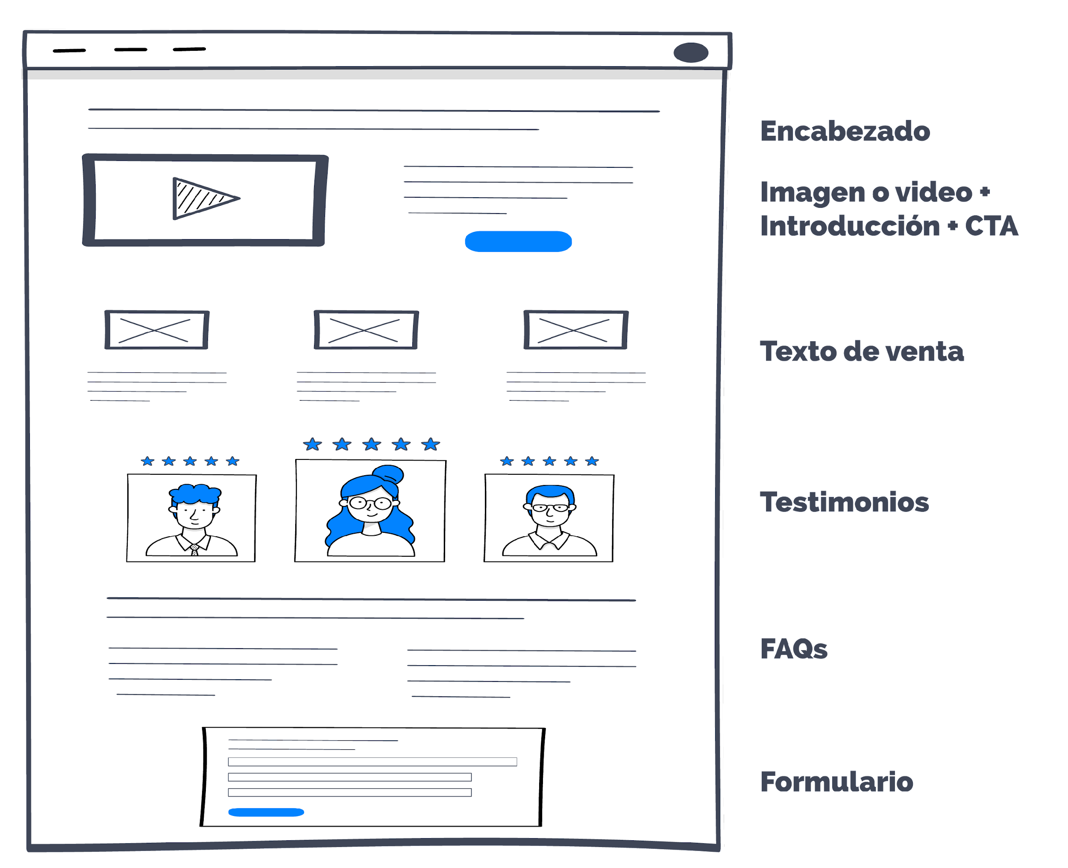
Ejemplo:
Boceto:

Texto Venta
+
CTA

Encabezado
+ Introducción
CTA

Imagen o Video

Testimonio 3
Testimonio 1
Testimonio 2
FAQs
- Pregunta 1
- Pregunta 2
- Pregunta 3
- Pregunta 4
- Pregunta 5

Formulario
(Copy)
- Dato 1
- Dato 2
- Dato 3
CTA

